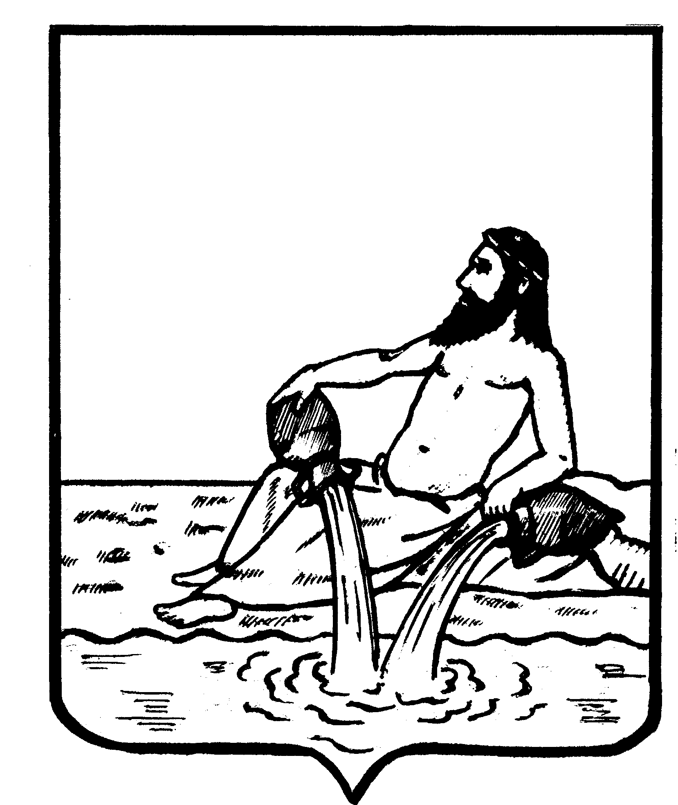

АДМИНИСТРАЦИЯ ВЕЛИКОУСТЮГСКОГО МУНИЦИПАЛЬНОГО ОКРУГА

ВОЛОГОДСКОЙ ОБЛАСТИ

**ПОСТАНОВЛЕНИЕ**

18.11.2024 № 3755

г. Великий Устюг

**О признании утратившими силу**

**некоторых постановлений администрации**

**сельского поселения Трегубовское**

**по бюджетным вопросам и оплате труда**

Руководствуясь решением Великоустюгской Думы Великоустюгского муниципального округа Вологодской области от 27.09.2022 № 14 «О вопросах правопреемства органов местного самоуправления», статьями 33 и 38 Устава Великоустюгского муниципального округа,

**ПОСТАНОВЛЯЮ:**

1. Признать утратившими силу постановления администрации сельского поселения Трегубовское по бюджетным вопросам и оплате труда согласно приложению к настоящему постановлению.

2. Настоящее постановление вступает в силу после его официального опубликования.

**Глава**

**Великоустюгского муниципального округа И.А. Абрамов**

Приложение

к постановлению администрации

Великоустюгского муниципального округа

от 18.11.2024 № 3755

**ПЕРЕЧЕНЬ**

**постановлений администрации сельского поселения Трегубовское**

1) от 06.05.2011 № 45 «Об установлении порядка определения предельно допустимых значений просроченной кредиторской задолженности бюджетного учреждения сельского поселения Трегубовское, превышение которых влечет расторжение трудового договора по инициативе работодателя с руководителем бюджетного учреждения в соответствии с Трудовым кодексом Российской Федерации»;

2) от 06.05.2011 № 47 «Об установлении порядка составления, утверждения и ведения бюджетных смет казённых учреждений сельского поселения Трегубовское»;

3) от 22.08.2011 № 92 «О внесении изменения в Положение об оплате труда обслуживающего персонала администрации сельского поселения Трегубовское»;

4) от 03.11.2011 № 107 «О внесении изменений в постановление от 14.05.2009 № 18 «Об утверждении положения об оплате труда работников муниципальных учреждений культуры, финансируемых из бюджета сельского поселения Трегубовское»;

5) от 14.11.2011 № 133 «Об утверждении Порядка открытия и ведения лицевых счетов бюджетным учреждениям поселения в отделе управления областного казначейства по г. Великий Устюг и осуществления операций со средствами бюджетных учреждений поселения»;

6) от 26.12.2011 № 149 «Об утверждении Порядка открытия и ведения лицевых счетов бюджетными учреждениями поселения и осуществления операций со средствами бюджетных учреждений поселения»;

7) от 24.12.2012 № 138 «О Порядке осуществления муниципальным бюджетным учреждением сельского поселения Трегубовское полномочий органа местного самоуправления по исполнению публичных обязательств перед физическим лицом, подлежащих исполнению в денежной форме, и порядке финансового обеспечения их осуществления»;

8) от 24.12.2012 № 139 «О порядке открытия и ведения лицевых счетов для учета операций муниципальных автономных учреждений»;

9) от 24.12.2012 № 140 «О взыскании неиспользуемых остатков средств, предоставленных из бюджета сельского поселения муниципальным бюджетным учреждениям»;

10) от 24.12.2012 № 142 «Об утверждении порядка блокировки расходов бюджета сельского поселения Трегубовское»;

11) от 24.12.2012 № 143 «О порядке проведения кассовых выплат за счет средств муниципальных бюджетных учреждений, муниципальных автономных учреждений»;

12) от 10.11.2014 № 90 «Об утверждении Положения об отделе бюджетного учета и отчетности администрации сельского поселения Трегубовское»;

13) от 21.01.2016 № 01 О внесении изменения в Положение об оплате труда обслуживающего персонала администрации сельского поселения Трегубовское»;

14) от 20.07.2016 № 48 «О внесении изменений и дополнений в постановление от 04.05.2009 года №18 «Об утверждении положения об оплате труда работников муниципальных учреждений культуры, финансируемых из бюджета сельского поселения Трегубовское»;

15) от 12.07.2017 № 67 «Об утверждении Порядка разработки и утверждения бюджетного прогноза муниципального образования Трегубовское на долгосрочный период»;

16) от 15.07.2021 № 50 «Об утверждении порядка формирования перечня налоговых расходов сельского поселения Трегубовское и оценки налоговых расходов сельского поселения Трегубовское»;

2

17) от 15.07.2021 № 51 «О порядке перечисления остатков средств муниципальных бюджетных учреждений, находящихся на казначейских счетах, в бюджет поселения и их возврата на казначейский счет, с которого они были ранее перечислены»;18) от 07.09.2021 № 62 «О внесении изменений в положение об оплате труда работников муниципальных учреждений культуры, финансируемых из бюджета сельского поселения Трегубовское»;

19) от 03.03.2022 № 17 «Об утверждении порядка составления, утверждения и ведения бюджетной сметы казённых учреждений сельского поселения Трегубовское».